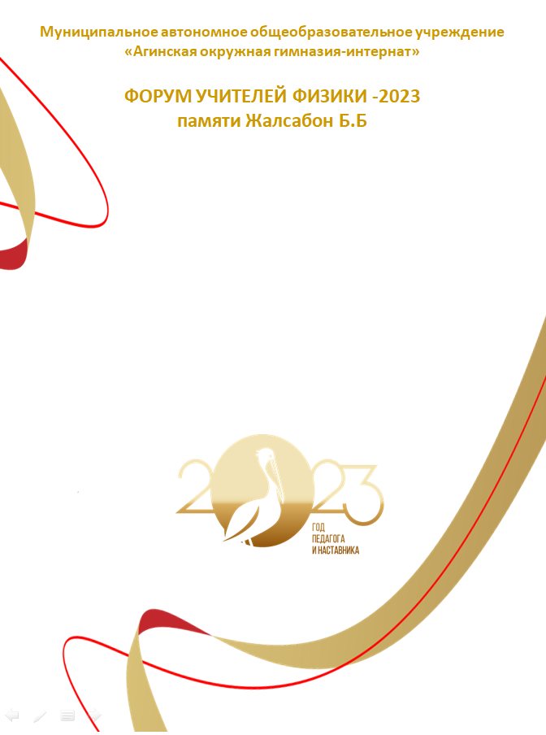

номинация
«Учитель-профессионал»

ПОРТФОЛИО УЧИТЕЛЯ

Парыгина Евгения Анатольевна
учитель физики

п. Агинское
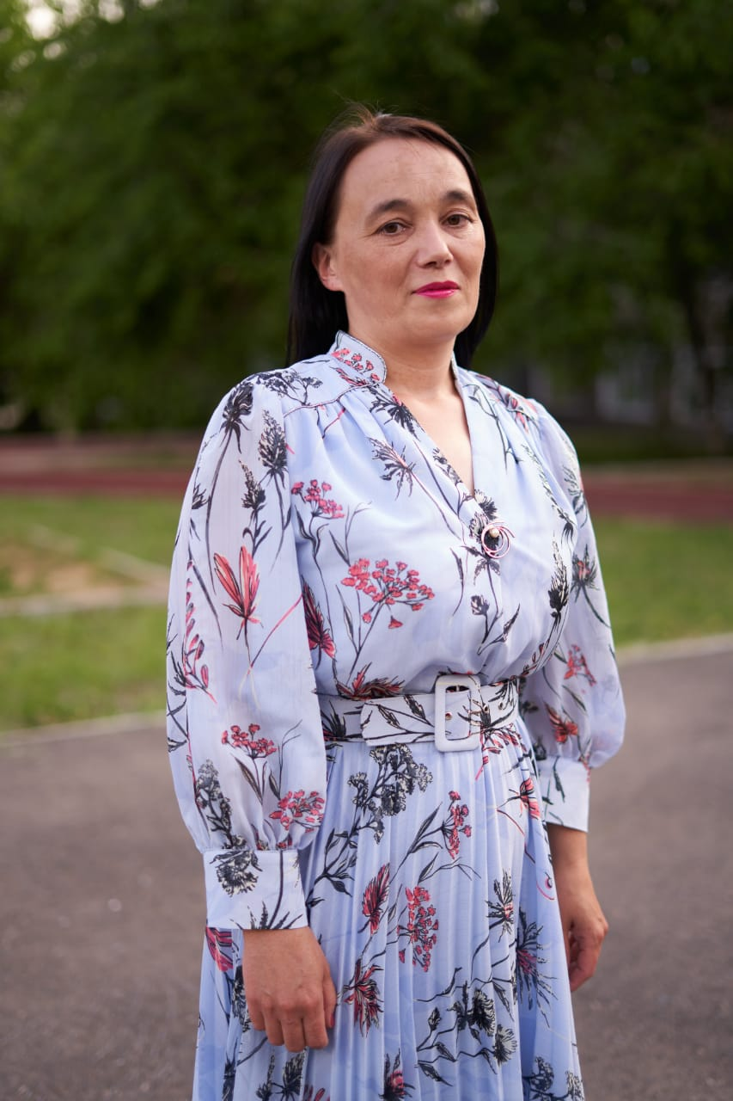
Я – учитель
Вспоминается один эпизод из детства. Учитель начальных классов спрашивает каждого ученика о том, кем он хочет стать. Мне на тот момент было 8 лет. Я сказала, что хочу быть учителем. Учась в старших классах, я беседовала с некоторыми учителями, в том числе и с учителем физики, о своём будущем. Именно в старшей школе моим любимым предметом стала физика. Также, наверное, мою будущую профессию предопределили мои родители, потому что они хотели, чтобы я была учителем. Таким образом, я выбрала свою судьбу и главное дело моей жизни.
Исходя из моего многолетнего опыты, я могу сказать, что это кропотливый, ответственный и тяжёлый труд. Главная трудность заключается в том, что учитель может приложить максимум своих усилий, а результат работы учителя может быть виден только через много лет. Работа с детьми, на мой взгляд, предполагает не просто изучение той или иной темы, а воспитательный процесс через свой предмет. Я думаю, что у меня демократичный стиль работы. Я пытаюсь находить компромиссные решения, в которых я стараюсь занимать позицию ученика. Мне кажется, что учёба для ребёнка – это серьёзный и добросовестный труд. Соответственно, я пытаюсь на своих уроках донести до детей этот момент: дети приходят в школу не просто так, а трудиться, добывать знания. На своих уроках я стараюсь сделать так, чтобы ученики работали весь урок.
На протяжении всей своей профессиональной деятельности я не раз задумывалась над тем, чем я занимаюсь в своей жизни. Несмотря на то, что профессия учителя является трудной, я люблю свою работу. Так как мой предмет связан с жизнью и объясняет практически всё, что вокруг нас происходит, поэтому мне нравится раскрывать на моих уроках различные физические явления. Когда я вижу результат своей работы, я горжусь тем, что внесла свою лепту, обучая данного человека, что мои усилия оказались ненапрасными. Когда я вижу благодарных учеников и их родителей, я понимаю, что я чего-то добилась в своей жизни, что я выполнила свою миссию на земле. Мне кажется, что учитель – это тот человек, который играет огромную, а в ряде случаев, решающую роль в жизни своих учеников, предопределяя их будущую жизнь.

Структура портфолио
- Общие сведения об учителе
- Результаты учебной деятельности
- Внеурочная деятельность по физике
- Научно-методическая деятельность

Общие сведения об учителе
ФИО учителя, число, месяц и год рождения
Парыгина Евгения Анатольевна 15 февраля 1976 г.
Образование (что и когда закончил, специальность и квалификация по диплому):
Забайкальский Государственный педагогический университет им. Н. Г. Чернышевского 22 июня 1998 г.
Квалификация – учитель физики и математики
Специальность – учитель физики
Трудовой и педагогический стаж, стаж работы в данном общеобразовательном учреждении:
Трудовой стаж: 24 года
Стаж работы в данном общеобразовательном учреждении: 1 год
Аттестационная категория (дата последней аттестации, присвоенная категория, номер приказа):
Высшая квалификационная категория приказ № 47 от 17 января 2020 года
Повышение квалификации (название образовательного учреждения, где проходил курсовую подготовку, год, месяц, проблематика курсов)
-«Обучение школьников физике в условиях внедрения ФГОС» Забайкальский краевой институт повышения квалификации 13.01.2014.-31.01.2014. 108 часов;
-«Научно – педагогическое сопровождение здоровьесберегающей деятельности в условиях реализации ФГОС Институт развития образования Забайкальского края 10.02.2016.-25.02.2016. 72 часа;
-«Актуальные вопросы преподавания астрономии и физики в условиях модернизации системы образования» Федеральное государственное бюджетное научное учреждение «Институт стратегии развития образования Российской академии образования» г. Москва (очно) 14.06.2017.-16.06.2017. 24 часа;
-«Актуальные вопросы преподавания астрономии и физики в условиях модернизации системы образования» Автономная некоммерческая организация дополнительного профессионального образования «Просвещение-Столица» г. Москва (очно) 13.06.2017.-17.06.2017. 36 часов;
-«Преподавание астрономии в условиях введения ФГОС СОО» ООО «Корпорация Российский учебник» г. Москва (очно) 25.09.2017.-25.10.2017. 72 часа;
-«Разработка учебной документации в соответствии с ФГОС СПО по ТОП-50» Институт развития образования Забайкальского края 27.02.2018.-01.03.2018. 36 часов;
-«Организация образовательного процесса на основе индивидуальных образовательных программ: межпредметные технологии» Институт развития образования Забайкальского края 16.09.2019.-10.09.2019. 36 часов;
-«Стажировочная площадка «Системно-деятельностный урок»» 20.01.2020.-29.01.2020. 72 часа (присвоен статус «Учитель-консультант»);
-«Современные образовательные технологии изучения астрономии с учётом ФГОС и концепцией преподавания учебных предметов» 28.09.2020.-02.10.2020. 36 часов;
-«Школа современного учителя. Развитие естественно-научной грамотности» 01.03.2022.-19.04.2022. 56 часов;
-«Реализация образовательных программ по предметам «Физика», «Химия» и «Биология» с использованием оборудования центров «Точка роста» 16.01.2023.-28.01.2023. 36 часов.

Почётные звания и награды (название награды, номер удостоверения, грамоты, благодарственные письма)
-Грамота за занятое второе место в муниципальном этапе конкурса «Учитель года Забайкалья – 2015» 15.02.2015. Муниципальный уровень;
-Грамота за активное участие в проведение районных мероприятий и в связи с Днём учителя» 26.09.2016. Муниципальный уровень;
-Диплом за эффективную и качественную работу по подготовке участников муниципального этапа Всероссийской олимпиады школьников по физике в 2021-2022 учебном году приказ № 1155 от 23.12.2021. Муниципальный уровень;
-Почётная грамота Министерства просвещения Российской Федерации за многолетний добросовестный труд и значительные заслуги в сфере образования Приказ Минпросвещения России от 30 июня 2022 года № 117/н. Российский уровень;
-Грамота за качественную подготовку победителя на муниципальном этапе Всероссийской олимпиады школьников по астрономии среди 9 классов 2022 г. п. Агинское Муниципальный уровень;
-Грамота за качественную подготовку победителя на муниципальном этапе Всероссийской олимпиады школьников по физике среди 10 классов 2022 г. п. Агинское Муниципальный уровень;
-Благодарственное письмо за большой вклад в организацию профориентационной работы, популяризацию железнодорожного образования и подготовку участников «Дорожной олимпиады» приказ № 217 от 28.03.2023. Региональный уровень.

Дипломы различных конкурсов
-Диплом за занятое второе место в зональных соревнованиях по дартсу среди работников образования Читинского района (зона «Север»), в зачёт спартакиады работников образования, посвящённых Году учителя 28.02.2010. Муниципальный уровень;
-Диплом за занятое первое место в зональных соревнованиях по стрельбе из пневматической винтовки среди работников образования Читинского района (зона «Север»), в зачёт спартакиады работников образования, посвящённых Году учителя 28.02.2010. Муниципальный уровень;
-Диплом за занятое первое место в зональных соревнованиях по пулевой стрельбе из пневматической винтовки среди работников образования Забайкальского края, посвящённых Году учителя 11.09.2010. Региональный уровень;
-Благодарность учителю за организацию и проведение IV предметных олимпиад январь 2014. Российский уровень;
-Диплом первой степени в номинации вокал-соло районного смотра-конкурса художественного творчества «Как прекрасен этот мир», посвящённого году села 25.04.2014. Муниципальный уровень;
-Благодарность за активное участие в работе районного семинара по теме «Информационные технологии в обучении физике» 15.01.2015. Муниципальный уровень;
-Благодарственное письмо за организацию совместного методического семинара для учителей физики Забайкальского края по теме «Формирование личностных и метапредметных результатов в соответствии с ФГОС» 2017 г. Российский уровень;
-Сертификат за участие во Всероссийской конференции «Актуальные проблемы физического и астрономического образования» (очно) г. Москва 16.10.2017.-20.10.2017. Российский уровень;
-Диплом VI региональных Забайкальских педагогических чтений «Роль школы в социализации подрастающего поколения (к 150-летию со дня рождения Н. К. Крупской) 2019 г. (статья опубликована в сборнике) Региональный уровень, Российский уровень;
-Диплом за занятое 3 место в конкурсе «Информационно-образовательная среда как средство индивидуализации обучения школьников в номинации «Индивидуальный образовательный маршрут, траектория учащегося НОО, ООО» 2019 г. Муниципальный уровень (среди всех школ г. Чита);
-Сертификат участия в X Забайкальских педагогических чтениях, посвящённых 200-летию К. Д. Ушинского и году педагога и наставника в России 28-29 марта 2023 г., (статья опубликована в сборнике) Региональный уровень, Российский уровень.

Результаты учебной деятельности
Динамика учебных достижений учащихся
Результаты обученности за 5 лет
Год | Процент качества | Процент успеваемости | Школа
2018-2019 | 85, 6 | 100 | МБОУ «Гимназия № 21» г. Чита
2019-2020 | 87,4 | 100 | МБОУ «Гимназия № 21» г. Чита
2020-2021 | 81,4 | 100 | МБОУ «Гимназия № 21» г. Чита
2021-2022 | 96,1 | 100 | МБОУ «Гимназия № 21» г. Чита
2022-2023 | 96,3 | 100 | МАОУ «Агинская окружная гимназия-интернат»

Результаты ОГЭ по физике за 5 лет

Год, количество учащихся, сдававших ОГЭ | Процент качества | Процент успеваемости | Средний балл | Школа
2018-2019 (8) | 80 | 100 | 23 | МБОУ «Гимназия № 21» г. Чита
2019-2020 (3, в школе) | 100 | 100 | 25 | МБОУ «Гимназия № 21» г. Чита
2021-2022 (4) | 100 | 100 | 33,75 | МБОУ «Гимназия № 21» г. Чита
2022-2023 (24) | 91,7 | 100 | 31 | МАОУ «Агинская окружная гимназия-интернат»

Результаты ЕГЭ по физике за 5 лет
Год, количество учащихся, сдававших ЕГЭ | Процент качества | Процент успеваемости | Средний балл | Школа
2020-2021 (5) | 60 | 100 | 54 | МБОУ «Гимназия № 21» г. Чита
2021-2022 (7) | 40 | 100 | 46 | МБОУ «Гимназия № 21» г. Чита
2022-2023 (6) | 67 | 83 | 56 | МАОУ «Агинская окружная гимназия-интернат»

Поступление учащихся в ВУЗы за 5 лет
Год | Количество учащихся, которые сдавали ЕГЭ | Количество учащихся, которые поступили в вузы, связанные с физикой | Процент от общего количества учащихся | Школа
2020-2021 | 5 | 8 | 36 | МБОУ «Гимназия № 21» г. Чита
2021-2022 | 7 | 15 | 37 | МБОУ «Гимназия № 21» г. Чита
2022-2023 | 6 | 20 | 30 | МАОУ «Агинская окружная гимназия-интернат»

Наличие медалистов за 5 лет
Год | Количество медалистов, которые сдавали ЕГЭ по физике и поступили в вузы, связанные с физикой | Общее количество медалистов | Процент от общего количества учащихся | Школа
2020-2021 | 2 | 4 | 20 | МБОУ «Гимназия № 21» г. Чита
2021-2022 | 2 | 6 | 15 | МБОУ «Гимназия № 21» г. Чита
2022-2023 | 2 | 16 | 20 | МАОУ «Агинская окружная гимназия-интернат»

Внеурочная деятельность по физике
Достижения учащихся в олимпиадах и конкурсах разного уровня по физике
Год | Название мероприятия | Класс, количество учащихся, место | Уровень | Школа
2014-2015 | Научно-практическая конференция «Шаг в науку» | 9 класс, участие (1);  1 место – 1(9 класс) | Школьный | МОУ СОШ с. Смоленка
2015-2016 | Научно-практическая конференция «Шаг в науку» | 10 класс, участие (1);  В рейтинге – 4 место | Муниципальный | МОУ СОШ с. Смоленка
2015-2016 | Научно-практическая конференция «Созвездие» | 10 класс, участие (1);  В рейтинге-4 место | Региональный | МОУ СОШ с. Смоленка
2017-2018 | Олимпиада по математике | 1 курс, участие (1); в рейтинге 4 место | Региональный | ГАПОУ «Педагогический колледж» г. Чита
2017-2018 | Научно-практическая конференция «Шаг в будущее» | 1 курс, участие (2); в рейтинге 4, 5 место | Региональный | ГАПОУ «Педагогический колледж» г. Чита
2018-2019 | Всероссийская олимпиада школьников по физике | 7, 9 класс, участие (2) | Муниципальный | МБОУ «Гимназия № 21» г. Чита
2019-2020 | Всероссийская олимпиада школьников по физике | 7, 8 класс, участие (2) | Муниципальный | МБОУ «Гимназия № 21» г. Чита
2019-2020 | Дорожная олимпиада по физике (заочный тур), Забижт | 7, 8, 9 класс, участие (6), победители заочного тура – 3 (7, 8, 9 класс) | Региональный | МБОУ «Гимназия № 21» г. Чита
2019-2020 | Дорожная олимпиада по физике (очный тур), Забижт | 7, 8, 9 класс, участие (3);  3 место – 1 (9 класс) | Региональный | МБОУ «Гимназия № 21» г. Чита
2020-2021 | Научно-практическая конференция «Шаг в будущее» | 11 класс, участие (1);  1 место – 1 (11 класс) | Региональный | МБОУ «Гимназия № 21» г. Чита
2021-2022 | Всероссийская олимпиада школьников по физике | 9, 10, 11 класс, участие (3);  1 место – 1 (9 класс) | Муниципальный | МБОУ «Гимназия № 21» г. Чита
2021-2022 | Всероссийская олимпиада школьников по физике | 9 класс, участие (1);  В рейтинге – 4 место | Региональный | МБОУ «Гимназия № 21» г. Чита
2022-2023 | Всероссийская олимпиада школьников по физике | 9, 10, 11 участие (10);  3 место – 1 (9 класс);  1 место – 1 (10 класс);  3 место – 1 (11 класс) | Муниципальный | МАОУ «Агинская окружная гимназия – интернат»
2022-2023 | Всероссийская олимпиада школьников по астрономии | 9 класс, участие (3);  3 место – 1 (9 класс) | Муниципальный | МАОУ «Агинская окружная гимназия – интернат»
2022-2023 | Дорожная олимпиада по физике (заочный тур), Забижт | 10, 11 класс, участие (2);  Победители заочного тура – 2 (10, 11 класс) | Региональный | МАОУ «Агинская окружная гимназия – интернат»
2022-2023 | Дорожная олимпиада по физике (очный тур), Забижт | 10, 11 класс, участие (2);  1 место – 1 (10 класс) | Региональный | МАОУ «Агинская окружная гимназия – интернат»

Фотографии с различных мероприятий, конкурсов, мастер-классов

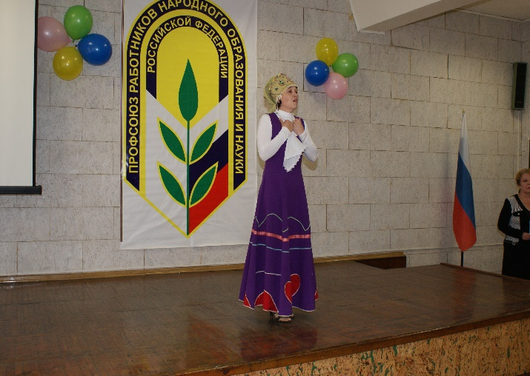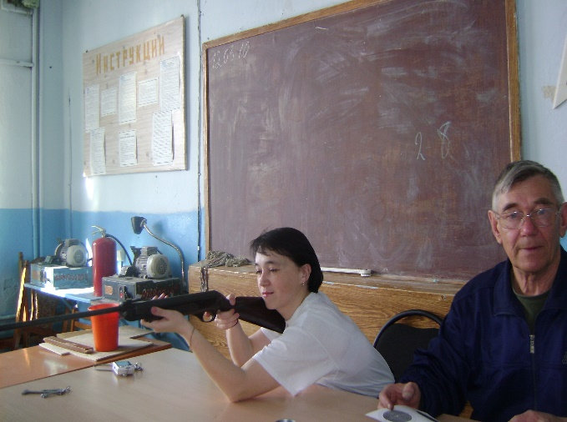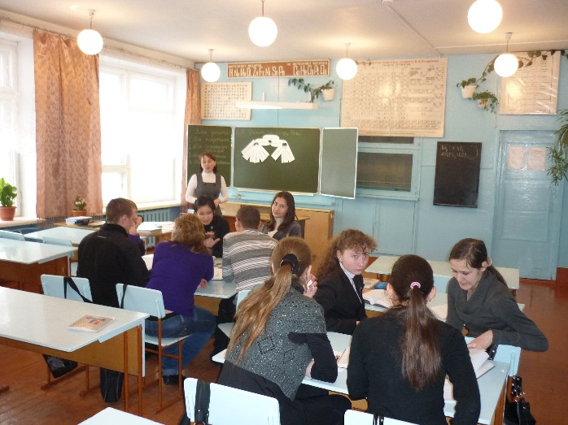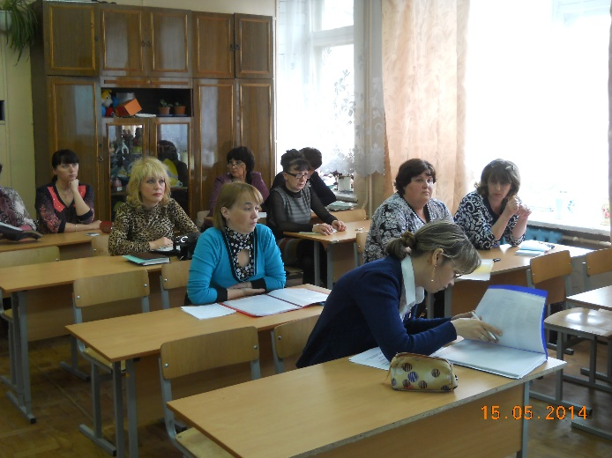

Научно-методическая деятельность по физике
Наличие опубликованных материалов
Год | Название статьи | Где опубликована | Уровень
2019 (март) | Программа клуба «Юный физик» в рамках внеурочной деятельности по физике | РОО «Забайкальское педагогическое общество»  ФГБОУ ВО «ЗабГУ» | Региональный
2019 (декабрь) | Программа клуба «Юный физик» в рамках внеурочной деятельности по физике | ГУ ДПО ИРО Забайкальского края, школа г. Москва | Региональный, Российский
2019 (декабрь) | Индивидуальный образовательный маршрут, траектория учащегося НОО, ООО | ИРО Забайкальского края, школа г. Москва | Региональный, Российский
2020 (март) | Урок по ФГОС «Сила трения» | ГНМЦ г. Чита | Муниципальный
2020 (апрель) | Технологический пакет образовательной практики: Формирование естественно – научной грамотности на уроках физики и астрономии в основной и средней школе | ГУ ДПО ИРО Забайкальского края ( в рамках конкурса «Инноватика в образовании» | Региональный
2023 (март) | Профильное обучение по физике в МАОУ «Агинская окружная гимназия-интернат» как одно из условий профессионального развития педагога» | РОО «Забайкальское педагогическое общество»  ФГБОУ ВО «ЗабГУ» | Региональный

Участие в работе профессиональных сообществ: МО, проблемной группы, творческой группы, научно-практических конференций и т.д. (темы выступлений, открытых уроков, семинаров, мастер-классов, круглых столов и т.д.; планы-конспекты, разработки и т.д.)

Год | Название | Мероприятие | Уровень
2014-2015 | «Как прекрасен этот мир» | Смотр-конкурс | Муниципальный 1 место
2015-2016 | «Учитель года» | Конкурс | Муниципальный 2 место
2015-2016 | «Информационные технологии в обучении физике» | Семинар | Муниципальный Доклад
2016-2017 | Формирование личностных и метапредметных результатов обучения в соответствии с ФГОС | Семинар | Российский совместно с корпорацией «Российский учечбник»
2017-2018 | Преподавание астрономии в учебных заведениях СПО | Семинар | Региональный ГАПОУ «Педагогический колледж» г. Чита
2018-2019 | Роль школы в социализации подрастающего поколения | Шестые Забайкальские педагогические чтения | Региональный Доклад с последующей публикацией в сборнике ИРО
2018-2019 | Информационно-образовательная среда как средство индивидуализации школьников | Научно – практическая конференция | Муниципальный 3 место
2019-2020 | Стажировочная площадка «Системно-деятельностный урок» | Открытый урок | Муниципальный (присвоен статус «учитель-консультант»)
2019-2020 | Новая модель аттестации учителей | Семинар (КПК) | Региональный
2019-2020 | Инноватика в образовании | Конкурс | Региональный с последующей публикацией в сборнике ИРО
2020-2021 | Аккредитация старшей школы в МБОУ «Гимназия № 21» г. Чита | Открытый урок | Региональный
2021-2022 | «Школа современного учителя. Развитие естественно-научной грамотности» | Семинар, проекты уроков (в рамках КПК), дистанционно | Российский
2022-2023 | Тема «Конденсатор» во 2 части ЕГЭ по физике | Семинар (в рамках КПК в п. Агинское | Муниципальный
2022-2023 | Чтения, посвящённые 200-летию К. Д. Ушинского и году педагога и наставника в России | Десятые Забайкальские педагогические чтения | Региональный Доклад с последующей публикацией в сборнике ИРО

Участие в различных творческих группах, методических объединениях школьного, муниципального и регионального уровня
Год | Название | Должность | Уровень
2014-2017 | Методическое объединение учителей естественно-научного цикла | Руководитель | Школьный
2015-2017 | Методическое объединение учителей физики | Руководитель | Муниципальный
2017-2018 | ГУ ДПО ИРО Забайкальского края | Методист по физике | Региональный
2017-2021 | КЦОКО | Председатель экспертной группы учителей физики по Забайкальскому краю | Региональный

